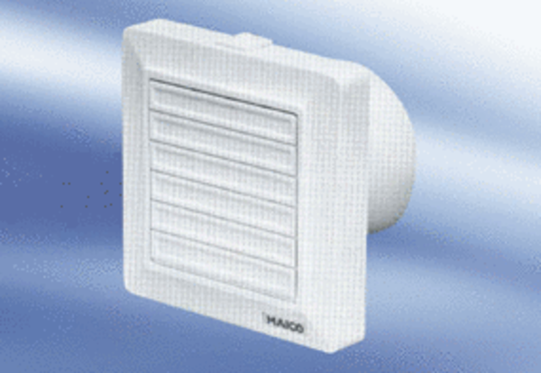Kishelyiség ventilátor ECA 11 KVZCsomagolási egység: 1 darabVálaszték:
Termékszám: 080406Gyártó: MAICO

